本，专稿

[新优质学校系列报道之十二]

上海市洛川学校多年来立足于一对一数字化学习环境中日常教学模式的构建，以基本教学流程和典型教学环节中的教学流程重构为主要研究内容。通过信息化教育的项目整体推进，该校获得了长足的发展，从一所生源普通、办学基础一般的公办九年一贯制学校，发展成为老百姓家门口的“新优质学校"。本刊选择了该校语文、数学、英语三门学科的教学改善和重构的实践探索，以飨读者。

一对一数字化学习环境中的教学流程改善和重构

文/上海市洛川学校孙一冰

一对一数字化学习，是指每个人拥有一件数字化学习设备，并能够运用这一设备所提供的平台与资源，进行有效学习的理念、技术与方法。目前，国内外对于一对一数字学习的教学实践研究己全面启动，并呈逐步增长的态势。我校旨在研究一对一数字化学习环境中日常教学模式的构建，以基本教学流程和典型教学环节中的教学流程重构为主要研究内容，并列举多种数字化学习工具支持和改善教学流程的实施行为，通过数字化教与学成就精彩课堂。经过十几年的努力，我校师生通过信息化教育的项目推进，得到了提升和发展，我校也从一所生源普通、办学基础一般的公办九年一贯制学校，发展成为老百姓家门口的

“新优质学校”

、多维互动的整合学习

这类教学环节的特点是应用网络化的学习工具开展多维化的人际交流和多边互动。由于一对一数字移动技术的介入，学生在教学中以主体的姿态参与教学和评价，运用多种小组分组形式结合先进技术手段，关注师生、生生、生本等多边交流。教师给学生充足的思考时间，敢于并善于把课堂、班级还给学生。学生个体、合作、协作的灵活转变使教学真正成为整合学习的高效课堂。

、情境创设的感知体验

这类教学环节的特点是基于一对一数字化移动学习环境创设学习情境，充分利用网上信息资源，开

疙代焘2013 /6

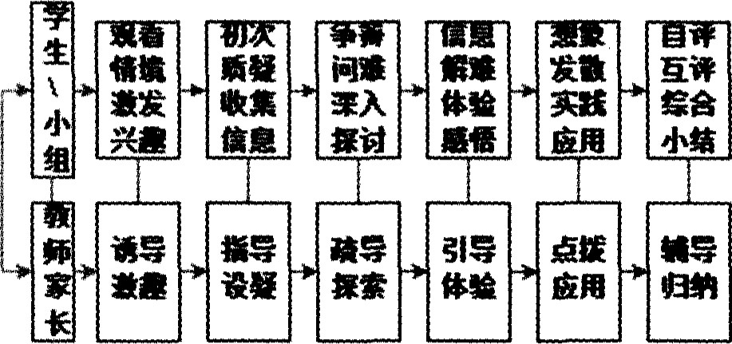

展质疑、问难和想象，发展创新思维能力。教师在教学过程中注意创设合适的情境，使抽象问题形象化、具体化、直观化，学生的学习由外至内、由浅入深、由感性到理性，使学生不断产生兴趣。教师还可以借助信息科技和工具软件，创设虚拟仿真的实验环境，为学生提供在现实中无法体验的情景，使学生能在动态情景中观察现象、读取数据、探索和发现研究对象之间的数量变化关系。具体环节的流程设计见图1。

、框架式的问题探究

这类教学环节的特点是教师结合项目学习理念精心设计单元和课程，帮助学生发展理解能力。教师设计“基本问题" “单元问题"和“内容问题"，把大量的知识进行重新组织，激发学生全身心进行探究学习，促进学生创新思维能力发展。

“基本问题"指向学科的核心，帮助学生从哲理高度来认识所学的学科知识，使当前的学习联系到其他学科和更广泛的主题。由于“基本问题”指向学科基础和比较抽象的问题，学生要经历大量的实践和研究才能够理解和领悟，因此，教师设计比较具体的、学生容易理解的“单元问题”来引导学生探索“基本问题"。 “单元问题"结合单元教学展开活动，为“基本问题” 提供了结合学习主题的具体通道。这些问题往往都没有明显的“正确"答案，这样能进一步激发学生学习的兴趣和思考。具体环节的流程设计见图2。

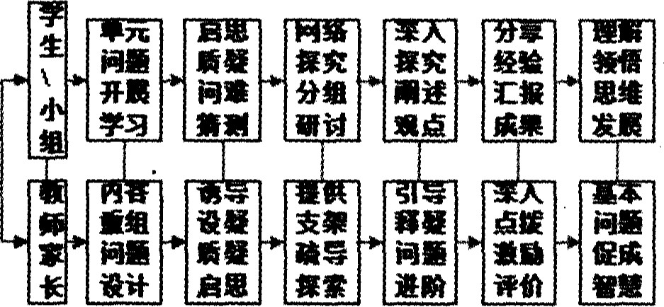

1. 引学导练的分层学习

向同一个班级中不同能力的学生同时传递相同的课程一般难以达到预期目标，而对于同一班级中不同能力的学生同时传递不同的课程在现实教学实践中又是很难操作。一对一数字化学习环境能较好地解决这项难题。由于学生的电脑中安装了E-learning 教学互动平台、多媒体考试系统，师生可以进行抢答、在线问卷调查、多媒体试卷练习、评测反馈、分组交流、个别指导、网络多用户监控等高效互动操作。这类教学环节的特点是教师在备课时考虑学生的差异性，运用多种媒体数字材料，而不是单一的课本。教师让学生选择学习项小根据学生的需求灵活地安排教学内容，并且教师用多种方法来评价学生，这种评价是及时的，有数据支撑的，教师对比学生学习前后的数据，根据进步大小来确定成绩。合理应用反馈工具、考试系统和微视频辅导能较好地改善和支持流程的实施。具体环节的流程设计见图3。

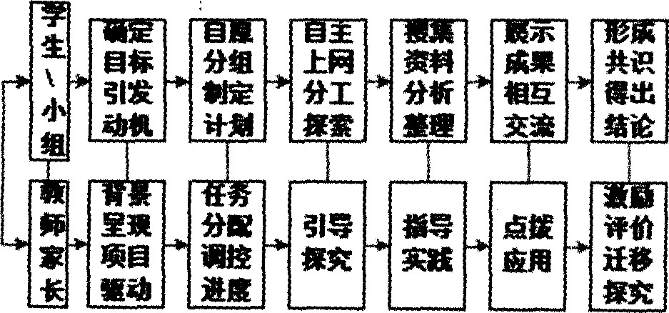

o电子邮箱： xiandai j iaoxue@163. com

1. 融入生活的实践活动

这类教学环节的特点是充分利用网络学习工具的便携性，对学生在课外开展融入生活的实践活动提供支持。学生的电脑除了具有携带便利、无线上网稳定、电池待机时间长等特点外，还支持手写输入、摄像头拍摄和180度旋转触摸屏幕等人性化的设计，这都为学生在网络环境中进行自然体验、社会亲历和交往活动提供技术保障和环境支撑。具体环节的流程设

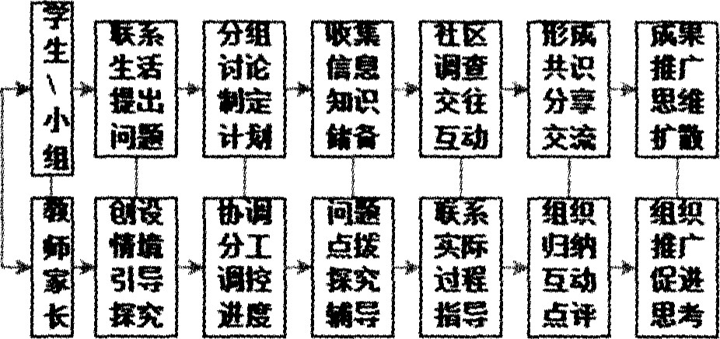

计

见

图

4

。

学生在活动过程中经历了发现统计、记录信息、动手操作、讨论分享、亲身感受、表达交流的探究过程。在这个过程中，教师引导学生观察和发现，鼓励他们自己尝试解决问题，促使他们亲历发现的过程，发展他们的思维能力与语言表达能力，并指导学生对自己的探究成果表现作出及时的、恰当的评价，使他们体验到成功的喜悦。教师通过组织学生在课堂上开展丰富多彩的活动，引导学生接触社会，深入生活实际，观察分析周围的人和事物，能使学生言之有物、学之有序、学之有味、学之有情、学之有理。由于学生电脑的移动、手写反馈和摄像等功能，再配合考试系统和微视频辅导，能较好地改善和支持以上流程的实施。

通过对一对一数字化学习环境中的教学流程改善和重构，教师在教学中更多地考虑学生的“学"，以开放式的学习内容满足每一位学生的需求。教师结合项目学习的教育理念，运用信息技术作为自身呈现知识与传递信息的工具，对学生展开诱导、启思、问疑、引学和导练。这些转变使教师的教学方式产生了突破性进展。在数字化教与学的过程中，师生共同主导，共同建设，利用集体智慧，经营课堂，改善教与学，肯定地说师生在享受鲜活的互联网生活中丰富成长经历和体现个人价值，学校也在潜移默化中得到了发展。※

# 2013/6代焘